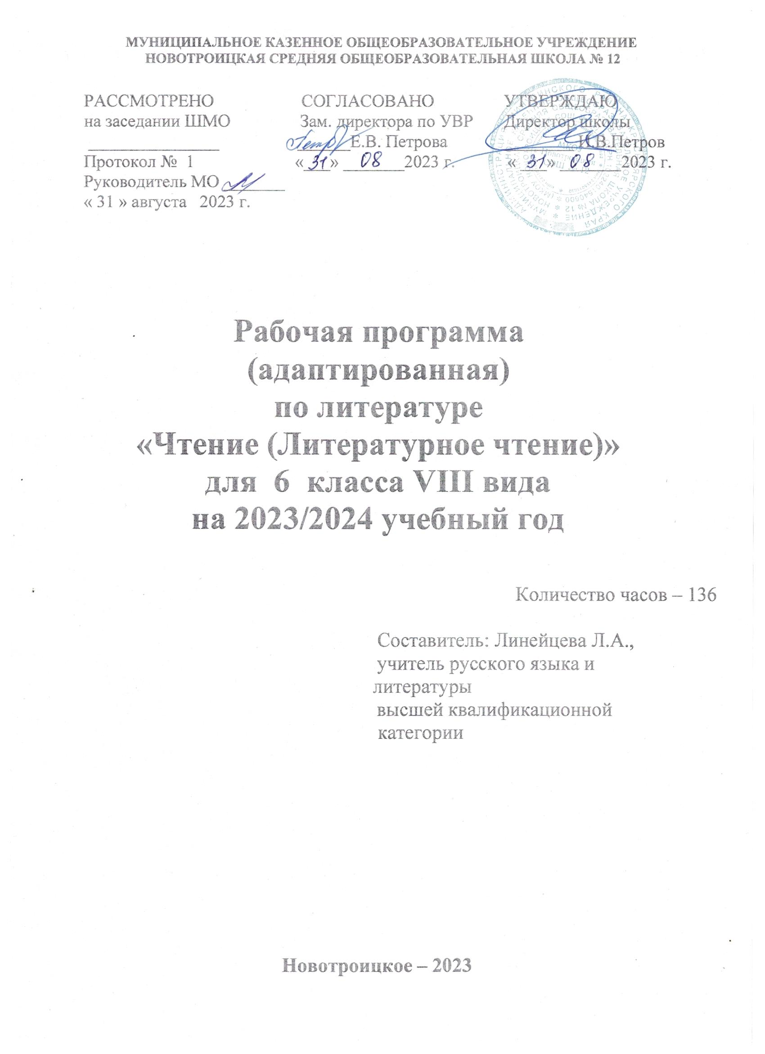

Пояснительная записка
Программа составлена на основе государственной программы специальных (коррекционных) образовательных учреждений VIII вида под редакцией доктора педагогических наук В.В.Воронковой, Москва «Владос», 2016, рекомендованной Министерством образования Российской Федерации.
Цели и задачи курса: сформировать и развить у учащихся навыки правильного, беглого и выразительного чтения доступных их пониманию произведений или отрывков из произведений русских и зарубежных классиков и современных писателей; научить учащихся правильно и последовательно излагать свои мысли в устной форме; способствовать социальной адаптации учащихся в плане общего развития и сформированности нравственных качеств.
В процессе изучения чтения у учащихся развивается речь, воспитывается интерес к литературе, формируется понятие о нравственности и гражданское сознание, прививаются чувства патриотизма, любви и уважения к ценностям отечественной культуры; развиваются эмоциональное восприятие художественного текста, образное мышление, творческое воображение.
К моменту перехода учащихся в 6-й класс они в основном научены читать доступный их пониманию текст (вслух и «про себя»), большинство учащихся класса осмысленно воспринимают прочитанное. Они ознакомлены с произведениями народного творчества, классиков русской литературы и зарубежной литературы. Учащиеся получили опыт вместе с учителем разбираться в содержании произведения и составлять план, умеют пересказывать текст (подробно и кратко). У учащихся начато формирование навыков самостоятельного чтения книг, читательской культуры, посещения библиотеки, умения выбирать книги по интересу.
В 6 классе продолжается формирование у школьников техники чтения: правильности, беглости, выразительности на основе понимания читаемого материала. Это связано с тем, что не все учащиеся в достаточной степени владеют указанными навыками. На уроках чтения, кроме совершенствования техники чтения и понимания содержания художественных произведений, уделяется большое внимание развитию речи учащихся и их мышлению. Школьники учатся отвечать на поставленные вопросы, полно, правильно, последовательно передавать содержание прочитанного, кратко пересказывать основные события, изложенные в произведении, называть главных и второстепенных героев, давать им характеристику, адекватно оценивать их действия и поступки, устанавливать несложные причинно-следственные связи и отношения, делать выводы, обобщения, в том числе эмоционального плана.
На уроках чтения решаются и проблемы нравственного воспитания учащихся, понимания ими соответствия описываемых событий жизненным ситуациям. Обучение чтению – это составляющая часть работы по эстетическому, нравственному, общекультурному воспитанию детей. Для достижения целей и задач обучения чтению на уроках реализуется личностно ориентированный и деятельностный подход к обучению, используются методы группового обучения, проблемного обучения, игровые формы обучения.
Чтение тесно связано с другими предметами и в первую очередь с письмом и развитием речи. Единство этих дисциплин обеспечивает общий предмет изучения – слово как единица языка и речи, его функционирование в различных сферах, в том числе в эстетической. Чтение взаимодействует также с дисциплинами художественного цикла (музыка, изобразительное искусство), на уроках чтения формируется и развивается эстетическое отношение к окружающему миру. Значительное место на уроках чтения занимает опора на знания учащихся по истории, биологии и географии.
На обучение чтению в 6 классе отводится следующее количество: 136 часов (34 учебные недели, 4 часа в неделю).

Планируемые результаты освоения курса
Личностные и предметные результаты освоения предмета. Изучение Чтения в 5-9 классах направлено на достижение обучающимися личностных и предметных результатов.
Личностные результаты обеспечивают овладение комплексом социальных (жизненных) компетенций, необходимых для достижения основной цели современного образования — введения обучающихся с умственной отсталостью в культуру, овладение ими социокультурным опытом, включают индивидуально-личностные качества и социальные (жизненные) компетенции обучающегося, социально значимые ценностные установки.
Личностные результаты освоения АООП предполагают: осознание себя как гражданина России; формирование чувства гордости за свою Родину; формирование уважительного отношения к иному мнению, истории и культуре других народов; владение навыками коммуникации и принятыми нормами социального взаимодействия; способность к осмыслению социального окружения, своего места в нём, принятие соответствующих возрасту ценностей и социальных ролей; принятие и освоение социальной роли обучающегося, формирование и развитие социально значимых мотивов учебной деятельности; развитие навыков сотрудничества с взрослыми и сверстниками в разных социальных ситуациях; формирование эстетических потребностей, ценностей и чувств; развитие этических чувств, доброжелательности и эмоционально-нравственной отзывчивости, понимания и сопереживания чувствам других людей.
Предметные результаты освоения АООП ОО УО (ИН) включают освоенные обучающимися знания и умения, специфичные для каждой образовательной области, готовность к их применению, рассматриваются как одна из составляющих при оценке итоговых достижений. АООП ОО УО (ИН) выделяет два уровня овладения предметными результатами: минимальный - является обязательным для всех обучающихся с умственной отсталостью; достаточный - не является обязательным для всех обучающихся:
Минимальный уровень: | Достаточный уровень:
- читать вслух правильно, целым словом, трудные слова- по слогам, соблюдая синтаксические паузы, интонация конца предложения в зависимости от знаков препинания;  - читать про себя проанализированный заранее текст, выполняя несложные задания учителя;  -отвечать на вопросы учителя;  - пересказывать фрагменты текста, несложные по содержанию;  - оценивать поступки героев (с помощью учителя);  - заучивать стихотворения наизусть (объём текста с учётом индивидуальных особенностей учащихся);  -участвовать в уроках внеклассного чтения, выполняя посильные задания по прочитанным текстам. | - читать доступные тексты вслух осознанно, правильно, выразительно, с переходом на беглое чтение (словосочетаниями), в трудных случаях- целыми словами;  - читать про себя, выполняя различные задания к проанализированному тексту;  - делить текст на смысловые части под руководством учителя;  - пересказывать текст (полностью или частично) по плану, используя опорные слова;  - определять мотивы поступков герое, выражать свое отношение к ним;  - выделять в тексте незнакомые слова (с помощью учителя);  - выучить наизусть 8-10 стихотворений;  - читать внеклассную литературу под контролем учителя или воспитателя.
Изучение предмета «Чтение» в 6 классе направлено на формирование следующих базовых учебных действий (БУД).
Личностные учебные действия:
-развивать нравственные качества, регулирующие моральное поведение (чувство сострадания, сопереживания, вины, стыда и т.п.); развитие чувства прекрасного и эстетических чувств на основе знакомства с произведениями литературы;
-понимать учебную задачу, поставленную учителем, и уметь её выполнять;
-развивать способность учитывать выделенные учителем в учебном материале ориентиры действия;
-уметь адекватно оценивать правильность выполнения своего действия и уметь вносить по ходу его реализации, так и в конце действия необходимые коррективы;
-уметь строить сообщение в устной форме;
-уметь строить рассуждения в форме связи простых суждений об объекте;
-уметь формулировать собственное мнение;
-уметь задавать вопросы, необходимые для организации собственной деятельности и сотрудничества с партнёром;
-уметь оценивать поступки героев художественных произведений;
-уметь адекватно использовать речь для планирования и регуляции своей деятельности.
Коммуникативные учебные действия
-вступать в контакт и работать в коллективе (учитель –ученик, ученик –ученик, ученик –класс, учитель-класс);
-использовать принятые ритуалы социального взаимодействия с одноклассниками и учителем;
-обращаться за помощью и принимать помощь;
-слушать и понимать инструкцию к учебному заданию в разных видах деятельности;
-сотрудничать с взрослыми и сверстниками в разных социальных ситуациях;
-доброжелательно относиться, сопереживать, конструктивно взаимодействовать с людьми;
-договариваться и изменять свое поведение с учетом поведения других участников спорной ситуации.
Регулятивные учебные действия:
-входить и выходить из учебного помещения со звонком;
-ориентироваться в пространстве класса (зала, учебного помещения);
-пользоваться учебной мебелью;
-адекватно использовать ритуалы школьного поведения (поднимать руку, вставать и выходить из-за парты и т.д.);
-работать с учебными принадлежностями и организовывать рабочее место;
-принимать цели и произвольно включаться в деятельность, следовать предложенному плану и работать в общем темпе;
-активно участвовать в деятельности, контролировать и оценивать свои действия и действия одноклассников;
Познавательные учебные действия
-уметь осознанно и правильно читать вслух текст целыми словами;
-соблюдать при чтении паузы между предложениями;
-соблюдать при чтении интонационное оформление предложений (тон, громкость чтения, логические ударения);
-отвечать на вопросы по содержанию прочитанного текста;
-уметь осуществлять самостоятельно и с опорой на план, схему, иллюстрации, рисунки, драматизацию и т.п. различные виды пересказов (полный, выборочный, по ролям)
-выделять главную мысль произведения;
-участвовать в беседе;
-делить текст по данным заглавиям на законченные по смыслу части;
-выделять главных действующих лиц, давать оценку их поступкам;
-заучивать стихотворение наизусть;
-читать доступные детские книги из школьной (домашней) библиотеке.
Содержание программы
Вводный урок. Статья В. Пескова «Отечество». Определение главной мысли текста. Рассуждение на тему, почему человеку нужно знать свои корни.
Устное народное творчество. Отрывок из былины «Илья Муромец и Соловей-разбойник». Выразительное, осмысленное чтение, чтение по ролям. Определение основных черт характера героев, характеристика его поступков. Объяснение отдельных слов и выражений из текста былины.
Произведения русских писателей. Отрывки из художественных произведений русских писателей XIX-XX в.в. о героическом прошлом и настоящем нашей Родины, о родной природе и бережном отношении к ней, о знаменательных событиях в жизни страны. Выразительное, правильное, беглое, осознанное чтение (вслух и «про себя»). Умение ответить на вопросы по тексту, составить свои вопросы. Составление коллективно (с помощью учителя) плана текста, подробный или краткий пересказ (с использованием слов и выражений из текста, своими словами). Выделение главной мысли произведения, определение позиции и чувств автора. Определение основных черт характера героя произведения, использование оценочной лексики. Выделение непонятных слов, объяснение с помощью учителя значения отдельных слов и выражений. Формирование навыка устного словесного рисования (описание места событий, помещения, человека, природы). Формирование навыка взаимоконтроля выразительного чтения (по плану с помощью учителя). Самостоятельное чтение отрывка с различным заданием по прочитанному: подготовка к выразительному чтению, выделение отдельных мест в тексте по вопросам, подбор слов для характеристики персонажа или его поступка, пересказ, выражение своего мнения о герое. Формирование навыка полного развернутого ответа, небольшого рассуждения на темы дружбы, счастья, доброты.
Произведения русских поэтов. Выразительное чтение стихотворений русских поэтов XIX-XX в.в. (о природе, о человеке, о Родине, о Великой Отечественной войне). Разбор содержания стихотворений с помощью вопросов учителя. Выделение непонятных слов, подбор слов со сходными и противоположными значениями, объяснение с помощью учителя слов в переносном значении, образных выражений, характеризующих поступки героев и картины природы. Формирование навыка устного словесного рисования (описание природы). Заучивание стихотворных текстов наизусть.
Произведения зарубежных писателей. Знакомство с произведениями (отрывками из произведений) известных зарубежных детских писателей и сказочников (Д.Биссет, Х.-К.Андерсен, Р.Киплинг, Дж. Родари, А. де Сент-Экзюпери). Выразительное, правильное, беглое, осознанное чтение (вслух и «про себя»). Обсуждение прочитанных произведений, определение главной мысли текста, нравственных и общечеловеческих ценностей, утверждаемых в сказках зарубежных писателей, формирование у учащихся высоких нравственных и эстетических критериев, умений правильно оценивать прекрасное в жизни, природе и искусстве. Определение основных черт характера героя произведения, использование оценочной лексики. Выделение непонятных слов, объяснение с помощью учителя значения отдельных слов и выражений. Разгадывание кроссвордов, викторин по произведениям. Соотнесение иллюстраций с эпизодами. Создание своих собственных иллюстраций к произведениям.
Уроки внеклассного чтения. Обращение к значимым общечеловеческим проблемам и темам. Развитие навыка самостоятельного чтения рекомендованных учителем произведений. Обсуждение прочитанных произведений, коллективное составление кратких отзывов о книгах, называние главных действующих лиц. Формирование умения передать впечатление от прочитанного, кратко пересказать содержание прозаического произведения (отрывка из произведения). Устное словесное рисование (иллюстрация к эпизоду).
Обобщающие (итоговые) уроки. Подведение итогов чтения произведений за определенный период обучения (обсуждение основных тем произведений, обмен впечатлениями о героях и описываемых событиях), занимательные задания (викторины, кроссворды – составление самостоятельно, с помощью учителя; работа с занимательными заданиями, предложенными учителем), иллюстрации к произведениям, тесты (для самопроверки и взаимопроверки).
Проверка техники чтения учащихся. Контроль сформированности навыков беглого, сознательного, правильного, выразительного чтения вслух.

Тематический план

№ | Название раздела, темы | Количество часов
1 | Вводный урок. | 1
2 | Устное народное творчество. | 5
3 | Произведения русских писателей. | 74
4 | Произведения русских поэтов. | 19
5 | Произведения зарубежных писателей. | 25
6 | Уроки внеклассного чтения. | 9
7 | Обобщающие (итоговые) уроки. | 2
8 | Проверка техники чтения учащихся. | 1
Итого: |  | 136

